ARTE ROMANO

TEATRO ROMANO DE MÉRIDA

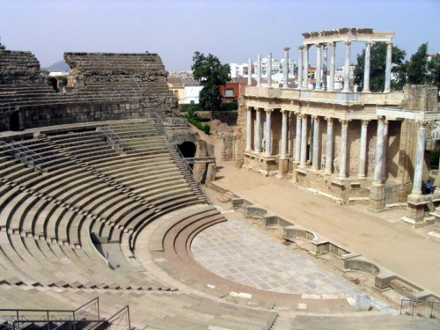

ACUEDUCTO DE SEGOVIA

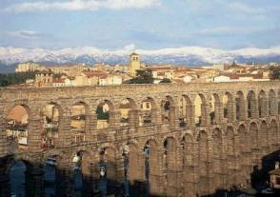

PUENTE DE ALCANTARA (CÁCERES)

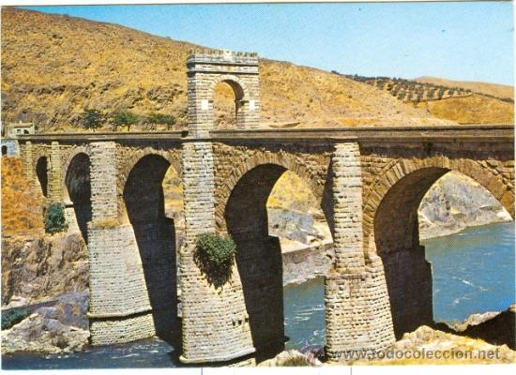

TEXTOS

1) FINALIDAD DE LA ARQUITECTURA ROMANA
(…) Para Roma, el arte de construir consiste en utilizar esa fuerza ilimitada que la conquista ha puesto a su servicio. El espíritu de sus métodos puede resumirse en una palabra: procedimientos, cuya aplicación exige únicamente brazos. El cuerpo de los edificios se reduce a un macizo de piedras y de mortero, un monolito construido, especie de roca artificial.
Choisy, A.: Historia de la Arquitectura

2) EL RETRATO ROMANO
En oposición a los griegos, los romanos se educan en el arte a través de la aguda caracterización retratística que hallamos ya en las tumbas etruscas y que se fundamenta en el culto familiar a los antepasados, que las familias patricias ostentan como un privilegio: el “jus imaginum”. Roma, con ese profundo sentido de lo personal que acusa en su arte como en su derecho, es uno de lo grandes países de retrato por su profundo e implacable sentido realista. (…)
Lafuente Ferrari, Enrique: De Trajano a Picasso

3) EL PANTEÓN DE ROMA
“El más bello ejemplo del orden corintio en la construcción lo hallamos, sin duda alguna, en el Panteón de Roma; un edificio que además es tan único en su género, que nos vemos obligados a ocuparnos en él en primer lugar. Levantado originariamente por Agripa, como pórtico principal para sus termas, dispuesto más tarde para servir de templo y provisto de su atrio, ha logrado salvar en esencia su extraordinario efecto a través de todas las restauraciones y depredaciones, aunque no sin dolorosas pérdidas…El interior queda dominado por la unidad y belleza de la luz cenital, que colma maravillosamente aquel edificio circular con sus rayos y reflejos. La igualdad de la altura y el diámetro, ley que no vemos aplicada en arte de una manera corriente, produce aquí un efecto de misteriosa seducción”.

Burckhardt, J.: El Cicerone: Arquitectura

